 | COLÉGIO MARIA JOSÉ DA SILVA MELO |  |  |  | Quantitativo
 | Série: 5° ano | Professor: Islahana | Data: _____/06/21 |  | Qualitativo
 | Nome: |  |  | Nº | NOTA
4ª VERIFICAÇÃO DA APRENDIZAGEM DE LÍNGUA PORTUGUESA

Leia o texto, para responder as questões abaixo.

O fazendeiro, seu filho e o burro

Um fazendeiro e seu filho viajavam para o mercado, levando consigo um burro. Na estrada, encontraram umas moças, que riram e zombaram deles:
--- Já viram que bobos? Andando a pé, quando deviam montar no burro?
O fazendeiro, então, ordenou ao filho:
--- Monte no burro, pois não devemos parecer ridículos.
O filho assim o fez.
Daí a pouco, passaram por uma aldeia. À porta de uma estalagem estavam uns velhos que comentaram:
--- Ali vai um exemplo da geração moderna: o rapaz, muito bem refestelado no animal, enquanto o velho pai caminha, com suas pernas fatigadas.
--- Talvez eles tenham razão, meu filho, disse o pai. Ficaria melhor se eu montasse e você fosse a pé.
Trocaram então as posições.
Alguns quilômetros adiante, encontraram camponesas passeando, as quais disseram:
--- A crueldade de alguns pais para com os filhos é tremenda! Aquele preguiçoso, muito bem instalado no burro, enquanto o pobre filho gasta as pernas.
--- Suba na garupa, meu filho. Não quero parecer cruel, pediu o pai.
Assim, ambos montados no burro, entraram no mercado da cidade.
--- Oh!! Gritaram outros fazendeiros que se encontravam lá. Pobre burro, maltratado, carregando uma dupla carga! Não se trata um animal desta maneira.
Os dois precisavam ser presos. Deviam carregar o burro às costas, em vez de este carregá-los.
O fazendeiro e o filho saltaram do animal e carregaram-no. Quando atravessavam uma ponte, o burro, que não estava se sentindo confortável, começou a escoicear com tanta energia que os dois caíram na água."
Moral: Quem a todos quer ouvir, por ninguém é ouvido.
Esopo

Questão 1- O problema que dá origem a essa história é: (0,5)

a) O fazendeiro e seu filho queriam agradar a todas as pessoas.
b) O fazendeiro e seu filho precisavam chegar rapidamente ao Mercado da Cidade.
c) O burro estava muito cansado de caminhar.
d) O burro estava muito maltratado.

Questão 2-Por que as moças riram e zombaram do fazendeiro e seu filho? (0,5)

____________________________________________________________________________________________________________________________________________________________________________________________________________________________________________________________________________________________________________________________________________________________

Questão 3- Leia o trecho: “Ali vai um exemplo de geração moderna: o rapaz muito refestelado no animal, enquanto o velho pai caminha, com suas pernas fadigadas.” Quem disse essas palavras? (0,5)

____________________________________________________________________________________________________________________________________________________________________________________________________________________________________________________________________________________________________________________________________________________________

Questão 4- De acordo com a moral da história, por que aconteceu tantas coisas com o fazendeiro e seu filho? (0,5)

_____________________________________________________________________________________________________________________________________________________________________________________________________________________________________________________________________

Questão 5- Leia as frases a seguir e classifique o gênero dos substantivos destacados em: epiceno, sobrecomum ou comum de dois. (1,0)

a) O estudante conseguiu uma boa nota no Soletrando.____________________________
b) A vítima foi encontrada sem vida em sua casa. ____________________________
c) O balconista recebeu o troco___________________________
c) A mulher se assustou com o jacaré.__________________________________
d) A artista está hospedada no hotel._________________________________________
e) A onça foi encontrada na mata._____________________________________

Questão 6- Leia a tirinha. (1,0)

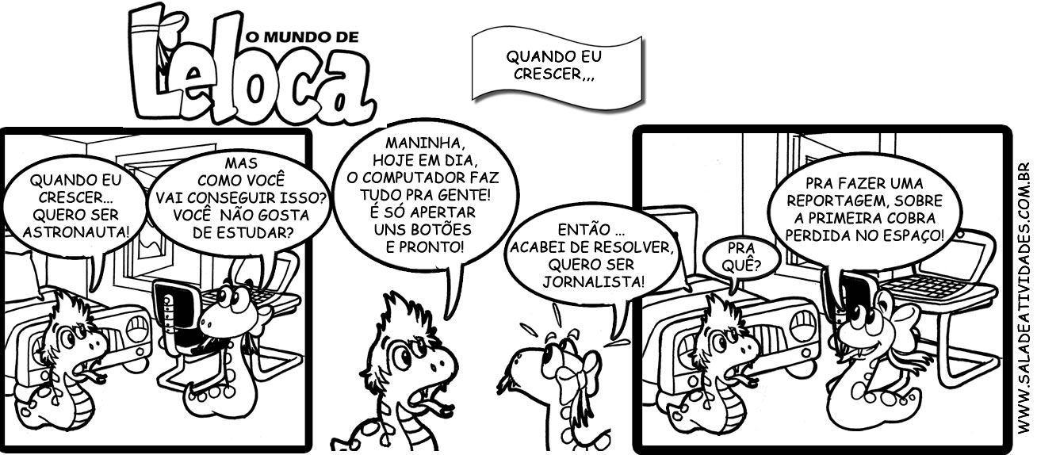

a) No primeiro quadrinho a cobrinha acredita que pode ser astronauta sem precisar:

( ) apertar uns botões
( ) usar o computador
( ) estudar

b) Os substantivos astronauta e jornalista podem ser classificados de acordo com seu gênero em:

( ) comum de dois ( ) epiceno ( ) sobrecomum

c) O substantivo cobra pode ser classificado como:

( ) comum de dois ( ) epiceno ( ) sobrecomum

Questão 7- -. Informe o grau diminutivo e aumentativo dos substantivos do quadro. (1,0)

Diminutivo | Substantivo | Aumentativo
 | boca
 | nariz
 | chapéu
 | peixe
 | livro
 | homem

Questão 8- Leia a tirinha. (1,0)

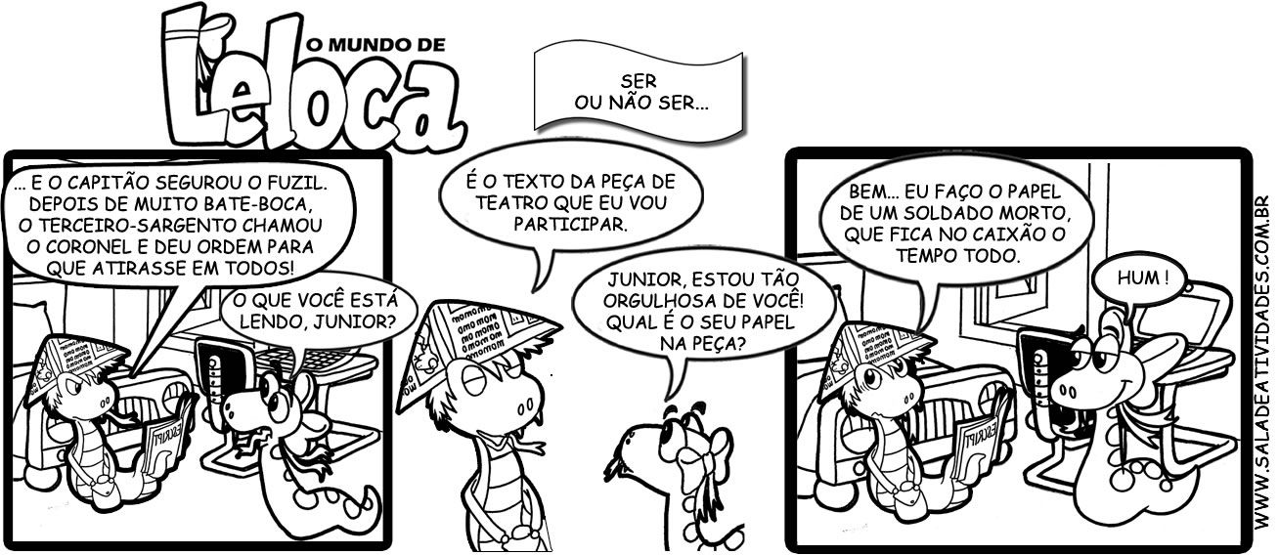

a) Marque a opção que apresenta o plural correto das palavras: capitão, bate-boca, terceiro-sargento e coronel.

( ) capitãos, bate-bocas, terceiro-sargentos, coronels
( ) capitães, bate-bocas, terceiros-sargentos, coronéis

b) Qual o plural dos substantivos fuzil e papel?

( ) fuzis e papeis ( ) fuziles e papeles

Questão 9- Leia o poema a seguir. (1,0)

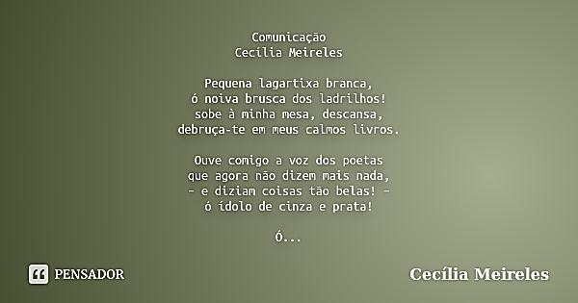

a) Circule os adjetivos do poema.

b) Os adjetivos que você circulou são:

( ) simples ( ) compostos

c) No verso “ debruça-te em meus calmos livros”. A palavra destacada é um:

( ) adjetivo primitivo ( ) adjetivo derivado

Questão 10- Escreva os adjetivos pátrios correspondentes. (1,0)

a) Clara nasceu em Curitiba. Desta forma ela é ____________________________________________
b) Juju nasceu na Bahia, portanto ela é___________________________________________________
c) Os pais de Tuane nasceram no estado do Rio de Janeiro, eles são____________________________
d) Os primos de Arthur nasceram nos Estados Unidos, eles são________________________________

Acredito no seu potencial!
Boas Férias!

